Schöpfer,
Schöpfung und Umwelt
Die Bedeutung von Texten
der hebräischen Bibel in der ökologischen Krise

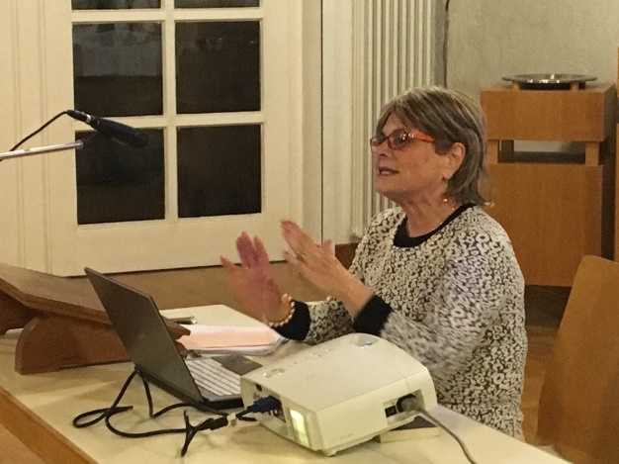

Toralernwoche
mit Dr. Zahava Neuberger aus Israel

im evang. Gemeindehaus in Creglingen
Montag, 4. Juli, bis Donnerstag, 7. Juli 2022,
jeweils von 19.30 bis 21.30 Uhr
Schöpfer, Schöpfung und Umwelt
Die Bedeutung von Texten
der hebräischen Bibel in der ökologischen Krise
„Da nahm der Ewige, Gott, den Menschen und setzte ihn in den Garten Eden, ihn zu bebauen und zu bewahren.“
Müssen wir uns heute, im Jahr 2022, die Frage stellen, ob wir dieser Aufgabe, die Gott uns anvertraut hat, gerecht geworden sind?
In der biblischen Lernwoche wollen wir versuchen,
zu verstehen, was es bedeuten kann, „zu bebauen und zu bewahren“. Wir erfahren auch etwas über den Schabbat, über das Schmitta- bzw. Erlassjahr, über die Sintflut und die Begegnung mit der Naturwelt.
Unsere Lehrerin ist Dr. Zahava Neuberger,
Bibelwissenschaftlerin und Religionspädagogin aus Moreshet / Galiläa, Israel.
Sie war im israelischen Erziehungsministerium und im Lehrerseminar in Haifa tätig.
Zahava Neuberger spricht deutsch.

Eingeladen sind alle, die an der Bibel und am jüdisch-christlichen Gespräch interessiert sind – unabhängig von ihrer Glaubensrichtung.
Alles Wichtige kurz zusammengefasst:
Termin: Montag, 4. Juli, bis Donnerstag, 7. Juli 2022,
jeweils von 19.30 – 21.30 Uhr
Ort: evangelisches Gemeindehaus in Creglingen
Kirchenstaffel 14
97993 Creglingen
Teilnahmebeitrag: 40,00 Euro für alle vier Abende;
15,00 Euro für einen einzelnen Abend
Eine Teilnahme an allen vier Abenden ist ausdrücklich erwünscht.
Anmeldung: möglichst bis 26. Juni 2022
im evang. Pfarramt Creglingen
Kirchplatz 2
97993 Creglingen
Telefon: 07933-508
E-Mail: Pfarramt.Creglingen@elkw.de
Anmeldeabschnitt
Hiermit melde ich mich verbindlich zur Teilnahme an der Toralernwoche an:
Name und Vorname __________________________________
Straße und Hausnummer ______________________________
PLZ und Ort _________________________________________
Telefon ____________________________________________
E-Mail _____________________________________________
Ort, Datum _________________________________________
Unterschrift ________________________________________
Den Teilnahmebeitrag bringe ich in bar zum ersten Abend mit.
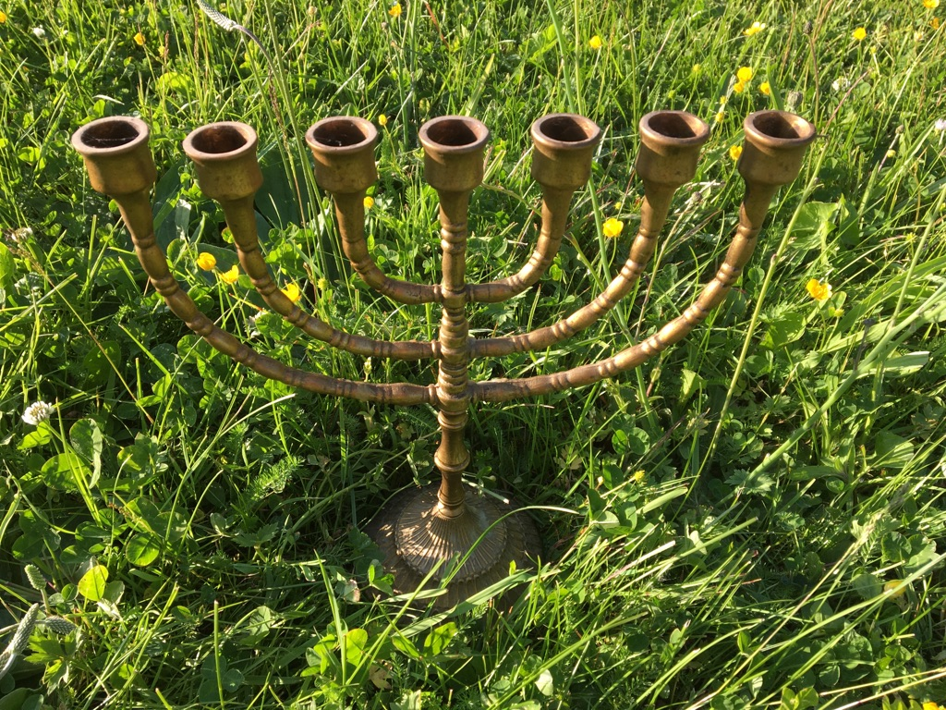

Eine herzliche Einladung!

